Principais interlocutores:
- Paulo Silvério
- Marino Peres

Existem 4 campos de reestruturados a reportar na Loan Tape:
- Estado de reestruturação (FRBRNC_STTS_INSTRMNT)
- Data do estado de reestruturação (DT_FRBRNC_STTS)
- Data do estado anterior de reestruturação (DT_FRBRNC_STTS_PRVS)
- Nº de reestruturações dos últimos 2 anos (NMBR_FRBRNC_MSRS)

Reestruturados são contratos sobre os quais foram aplicadas medidas de diferimento. Consistem em alterações contratuais para um devedor que se encontra em dificuldades ou em vias de dificuldades para cumprir os seus compromissos financeiros.

- Operações reestruturadas: implicam uma modificação dos termos e condições anteriores de um contrato que o devedor é considerado incapaz de cumprir devido àssuas dificuldades financeiras, resultando numa capacidade insuficiente de serviço de dívida. Exemplos:
  - Perdão de dívida,
  - Modificação (prolongamento) da data de vencimento;
  - Alteração do plano de pagamento;
  - Definição de períodos de carência de capital, juros ou ambos;
  - Modificação da taxa de juro, fixando-a abaixo das condições de mercado.

- Operações de refinanciamento: independentemente das garantias dos devedores, é concedida devido a razões económicas ou jurídicas relacionadas com as dificuldades financeiras de um devedor – actuais ou previsíveis - para cancelar uma ou mais operações concedidas pela entidade, a fim de ajudar os devedores das operações totalmente pagas ou refinanciadas a pagar a sua dívida (capital e juros), porque não podem, ou espera-se que não possam, cumprir as suas condições de forma atempada.

A prova de uma concessão deve incluir, pelo menos: uma diferença a favor do devedor entre os termos modificados do contrato e os termos anteriores do contrato; ou a inclusão num contrato modificado de termos mais favoráveis do que outros devedores com um perfil de risco semelhante poderiam ter obtido da mesma instituição nessa altura.

Estado de Reestruturação:
- 3 - Forbone: Refinanced debt: Transacções para as quais foi concedida uma modificação dos termos e condições anteriores de um contrato que o devedor é considerado incapaz de cumprir devido às suas dificuldades financeiras ("dívida problemática"). As modificações devem incluir, entre outras: perdão da dívida, modificação da data de vencimento, variação do calendário de reembolso, estabelecimento de períodos de carência do capital ou dos juros...
- 4 - Forbone: instrumentos com taxa de juro modificada abaixo das condições de mercado: Transacções para as quais a taxa de juro foi modificada e fixada abaixo das condições de mercado devido a dificuldades financeiras do mutuário.
- 5 - Forborne: instruments with other modified terms and conditions: Operações que, independentemente do seu devedor ou garantias, são concedidas ou utilizadas devido a razões económicas ou jurídicas relacionadas com dificuldades financeiras do devedor (ou devedores) - actuais ou previsíveis - para cancelar uma ou mais operações concedidas pela própria entidade ou por outras entidades do seu grupo, a fim de ajudar os devedores a pagar a sua dívida (capital e juros) porque não podem, ou espera-se que não possam, cumprir as suas condições de forma atempada e correcta.
- 9 - Renegotiated instrument without forbearance measures: Instrumento renegociado sem medidas de perdão. Modificação das condições financeiras de um contrato sem que o devedor tenha, ou se preveja que venha a ter, dificuldades financeiras no futuro; ou seja, as condições são modificadas por razões diferentes da reestruturação.
- 8 - Not forborne or renegotiated.

Principais Notas:
A informação de reestruturados está distribuída por diversas tabelas de riscos:
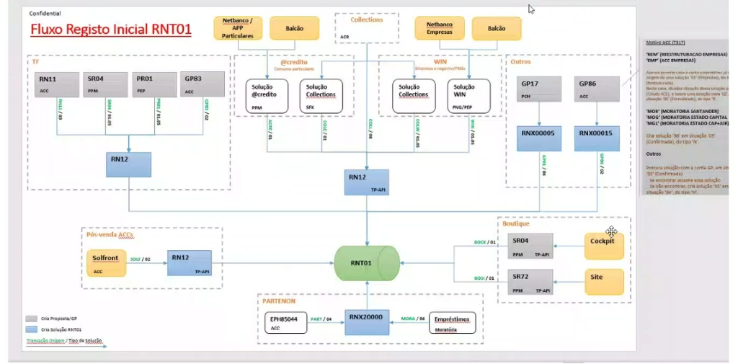

Inicialmente, o processo passava por consultar as tabelas RNT04 – contratos origem – contratos destino, RNT05. No entanto, o processo era bastante complexo.

Os contratos de reestruturados dividem-se entre contratos origem e contratos destino.
As medidas de reestruturação podem envolver alterações de chave dos contratos:

- Contrato A ------> medidas de reestruturação -------> Contrato B
  - Contrato origem: A;
  - Contrato destino: B.
- Contrato A ------> medidas de reestruturação -------> Contrato A
  - Contrato origem: A;
  - Contrato destino: A.
- Contrato A ------> medidas de reestruturação -------> Contrato C
- Contrato B ------> medidas de reestruturação -------> Contrato C
  - Contrato origem: A, B
  - Contrato destino: C.

A equipa de riscos construiu uma tabela final – RNM85 – , cuja chave é o contrato destino, com as características desse contrato (tipo de reestruturação, data de inicio da reestruturação, nº de reestruturações, etc).

RNT04+RNT05 --> RNM85 ---> FR004 --> TABELA AUX LT ---> LT002

Outras informações adicionais:
- ACC: Alterações contratuais comerciais (Alterações contratuais s/ dificuldades financeiras)
  - Valor LT = 9
  - RXO -> Já estão na RNM85 (reestruturados sem dificuldades financeiras)
  - Outros -> Não estão na RNM85 atuamente ---> JLA com projeto para as integrar
- ACR: Reestruturações (Aletrações contratuais c/ dificuldades financeiras)
  - RXA (Indicador de reestruração menos gravoso.
    - Ex. Contrato não teve outras reestruturações anteriores)
    - Período de Cura minimo=2 anos
  - RXP (Indicador de reestruturação mais gravoso).
    - Ex. Contrato teve outras reestruturações nos últimos anos.
    - Período de Cura minimo=3 anos

Atualmente, a RNM85 tem RXA, RXP e RXO, não contemplando os restantes ACCs.

